TRƯỜNG THPT  TỔ: LÝ – HÓA – CÔNG NGHỆ  Ngày soạn: ……/……/……… | Họ và tên giáo viên: ………………………………  Lớp dạy: …………… Ngày dạy: ……/……/………

KẾ HOẠCH BÀI DẠY MÔN HÓA HỌC LỚP 12
BÀI 5. SACCHAROSE VÀ MALTOSE
Chương 2: Carbohydrate · Thời gian thực hiện: 01 tiết (Tiết 7 – Tuần 4)
I. MỤC TIÊU
1. Về kiến thức
- Viết được công thức cấu tạo và gọi được tên của saccharose, maltose.
- Trình bày được tính chất hoá học cơ bản của saccharose (phản ứng với copper(II) hydroxide, phản ứng thuỷ phân).
- Thực hiện được (hoặc quan sát video) thí nghiệm về phản ứng của saccharose với copper(II) hydroxide; mô tả hiện tượng và giải thích tính chất hoá học của saccharose.
- Nêu được trạng thái tự nhiên và trình bày được ứng dụng của saccharose, maltose.
2. Về năng lực
a) Năng lực chung
- Tự chủ và tự học: Tự đọc SGK, tra cứu quy trình sản xuất đường từ mía.
- Giao tiếp và hợp tác: Thảo luận nhóm so sánh cấu tạo saccharose – maltose; làm thí nghiệm theo nhóm.
- Giải quyết vấn đề và sáng tạo: Đề xuất cách nhận biết saccharose, glucose bằng thí nghiệm đơn giản.
b) Năng lực hoá học
- Nhận thức hoá học: Mô tả cấu tạo, liên kết glycoside; viết PTHH với Cu(OH)₂, thuỷ phân.
- Tìm hiểu thế giới tự nhiên dưới góc độ hoá học: Giải thích vì sao saccharose không tráng bạc nhưng sản phẩm thuỷ phân thì có.
- Vận dụng kiến thức, kĩ năng đã học: Tính toán theo phản ứng thuỷ phân – tráng bạc; lựa chọn nguồn đường hợp lí.
c) Năng lực số và năng lực AI (Phụ lục 1)
- 1.1.NC1a – Tra cứu ứng dụng công nghiệp và quy trình sản xuất đường saccharose từ mía (HĐ4).
- NLc – Viết câu lệnh yêu cầu AI phân biệt cấu trúc liên kết α-1,2-glycoside và α-1,4-glycoside; đối chiếu với hình SGK (HĐ2.1).
- 5.2.NC1b; 2.5.NC1a – Sử dụng hệ thống luyện tập trực tuyến do giáo viên/tổ chuyên môn tổ chức để củng cố nội dung bài học, nhận phản hồi và tự đánh giá kết quả; thực hiện đúng quy tắc an toàn, bảo mật và trung thực trong môi trường số.
3. Về phẩm chất
- Trách nhiệm: Có ý thức sử dụng đường hợp lí, phòng tránh bệnh béo phì, đái tháo đường.
- Trung thực: Báo cáo đúng hiện tượng thí nghiệm.
II. THIẾT BỊ DẠY HỌC VÀ HỌC LIỆU
- GV: máy tính, máy chiếu, slide; phiếu học tập; dung dịch CuSO₄ 5%, NaOH 10%, saccharose 5%; ống nghiệm, giá, ống hút; mẫu đường kính, đường phèn, mạch nha.
- HS: SGK, vở, điện thoại (quét QR, tra cứu).
Công cụ số và AI
Công cụ | Dùng ở hoạt động | Dùng để làm gì | Vai trò của GV
PubChem 3D (NIH) | HĐ2.1 | Quan sát mô hình saccharose, maltose | Hướng dẫn xoay mô hình, đối chiếu SGK
ChatGPT / Gemini | HĐ2.1 | Phân biệt liên kết α-1,2 và α-1,4-glycoside (NLc) | Câu lệnh mẫu, yêu cầu kiểm chứng
YouTube (đã kiểm tra) | HĐ2.2 | Video saccharose + Cu(OH)₂ | Chiếu đối chứng
Phòng thi trực tuyến (QR) | Củng cố | 6 câu 4 lựa chọn + 1 câu đúng/sai | Phát QR, mở đáp án khi chữa

Link bài củng cố: https://trangtu66.github.io/Taode_thi_online/hoa_cc_bai5_k12.html
Câu lệnh mẫu (NLc): "Trong saccharose và maltose, liên kết glycoside nối những nguyên tử carbon số mấy của hai đơn vị monosaccharide? Trả lời bằng 2 câu."
Hình ảnh, liên kết minh hoạ (nguồn chính thống)
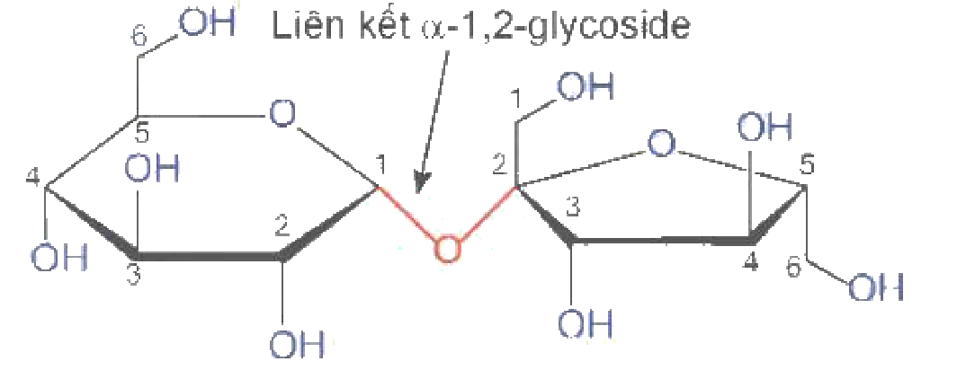
Cấu tạo phân tử saccharose (liên kết α-1,2-glycoside)
Nguồn: SGK Hóa học 12 – Kết nối tri thức với cuộc sống, NXB Giáo dục Việt Nam, tr.25.
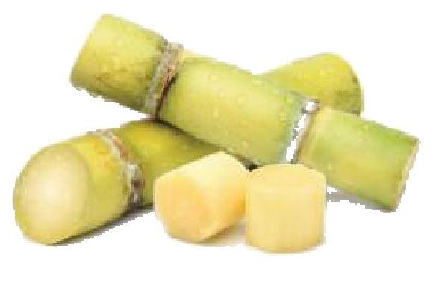
Hình 5.1. Mía chứa nhiều saccharose
Nguồn: SGK Hóa học 12 – KNTT, tr.26.
🔗 PubChem – Sucrose (CID 5988): https://pubchem.ncbi.nlm.nih.gov/compound/5988
Nguồn: Thư viện Y khoa Quốc gia Hoa Kỳ – NIH/NLM (PubChem).
🔗 PubChem – Maltose (CID 439186): https://pubchem.ncbi.nlm.nih.gov/compound/439186
Nguồn: Thư viện Y khoa Quốc gia Hoa Kỳ – NIH/NLM (PubChem).
🔗 Video tham khảo (HĐ2.2 – Saccharose với Cu(OH)₂): Phản ứng của Saccharose với Cu(OH)2 : Hoá học 12 – kênh Học Hóa Cùng Cô Ly
Nguồn: https://www.youtube.com/watch?v=9XZfytvk0MM
III. TIẾN TRÌNH DẠY HỌC
Tiết | Hoạt động | Thời gian (phút)
T7 | HĐ1. Mở đầu | 4
T7 | HĐ2.1. Cấu tạo phân tử saccharose, maltose | 11
T7 | HĐ2.2. Tính chất hoá học của saccharose | 12
T7 | HĐ2.3. Trạng thái tự nhiên, ứng dụng | 4
T7 | HĐ3. Luyện tập | 8
T7 | HĐ4. Vận dụng | 3
T7 | Củng cố (QR), dặn dò | 3
T7 | Tổng | 45

TIẾT 7
Hoạt động 1: Mở đầu (4 phút)
a) Mục tiêu:
- Tạo hứng thú; nêu vấn đề về cấu tạo, tính chất của đường ăn và đường mạch nha.
b) Nội dung:
- GV cho HS nếm thử (ở mức an toàn) đường kính và mạch nha, quan sát mẫu đường phèn; nêu tình huống SGK tr.25: "Đường ăn (saccharose) là chất làm ngọt phổ biến trong sản xuất thực phẩm, còn đường mạch nha (maltose) chủ yếu sử dụng để sản xuất bia. Saccharose và maltose có cấu tạo như thế nào? Chúng có những tính chất hoá học cơ bản nào?"
- Câu hỏi gợi mở: Cùng là "đường", saccharose có tráng bạc được như glucose không?
c) Sản phẩm:
- Dự đoán của HS (ghi bảng, kiểm chứng ở HĐ2).
d) Tổ chức thực hiện:
Bước 1 – Chuyển giao nhiệm vụ: GV nêu tình huống, đặt câu hỏi gợi mở.
Bước 2 – Thực hiện nhiệm vụ: HS quan sát, suy nghĩ, ghi dự đoán.
Bước 3 – Báo cáo, thảo luận: 2–3 HS nêu dự đoán.
Bước 4 – Kết luận, nhận định: GV ghi nhận, dẫn vào bài.
Hoạt động 2: Hình thành kiến thức mới
2.1. Tìm hiểu cấu tạo phân tử saccharose và maltose (11 phút)
a) Mục tiêu:
- Viết được CTCT dạng vòng, gọi tên saccharose, maltose; phân biệt liên kết α-1,2 và α-1,4-glycoside (NLc).
b) Nội dung:
Kiến thức trọng tâm (SGK tr.25):
Saccharose có công thức phân tử C₁₂H₂₂O₁₁, cấu tạo từ một đơn vị α-glucose và một đơn vị β-fructose qua liên kết α-1,2-glycoside.
Maltose có công thức phân tử C₁₂H₂₂O₁₁, cấu tạo từ hai đơn vị glucose qua liên kết α-1,4-glycoside; maltose tồn tại ở dạng mở vòng và dạng mạch vòng.

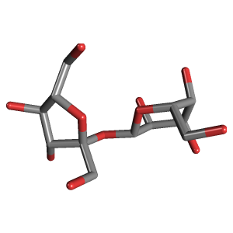
Mô hình 3D phân tử saccharose (sucrose)
Nguồn: PubChem – NIH/NLM, CID 5988.
- Câu hỏi SGK tr.25, câu 1: Tại sao saccharose chỉ tồn tại ở dạng mạch vòng, trong khi maltose tồn tại đồng thời ở dạng mở vòng và dạng mạch vòng?
c) Sản phẩm:
- Bảng so sánh cấu tạo saccharose – maltose; trả lời câu 1: saccharose không còn nhóm –OH hemiacetal/hemiketal tự do nên không mở vòng; maltose còn –OH hemiacetal ở đơn vị glucose thứ hai nên mở vòng tạo nhóm –CHO.
d) Tổ chức thực hiện:
Bước 1 – Chuyển giao nhiệm vụ: GV chiếu hình cấu tạo saccharose, maltose (SGK) và mô hình 3D PubChem; nhóm 1, 2 phân tích saccharose; nhóm 3, 4 phân tích maltose; HS dùng câu lệnh AI mẫu và đối chiếu.
Bước 2 – Thực hiện nhiệm vụ: Nhóm thảo luận 5 phút: xác định đơn vị cấu tạo, vị trí liên kết, nhóm –OH hemiacetal còn tự do.
Bước 3 – Báo cáo, thảo luận: Đại diện 2 nhóm trình bày; HS trả lời câu 1; nhận xét độ chính xác câu trả lời AI.
Bước 4 – Kết luận, nhận định: GV chốt cấu tạo, nhấn mạnh hệ quả: saccharose không có –CHO tự do, maltose có.
2.2. Tìm hiểu tính chất hoá học của saccharose (12 phút)
a) Mục tiêu:
- Thực hiện thí nghiệm saccharose với Cu(OH)₂; trình bày phản ứng thuỷ phân.
b) Nội dung:
- Hoạt động SGK tr.26: Từ đặc điểm cấu tạo phân tử của saccharose, dự đoán các tính chất hoá học có thể có.
Thí nghiệm "Phản ứng của saccharose với Cu(OH)₂" (SGK tr.26): cho ~2 mL NaOH 10% vào ống nghiệm, thêm ~0,5 mL CuSO₄ 5%, lắc nhẹ; cho ~3 mL saccharose 5%, lắc đều. Quan sát, giải thích, viết PTHH.
Kiến thức trọng tâm (SGK tr.26):
Phân tử saccharose có nhiều nhóm hydroxy kề nhau nên dung dịch hoà tan Cu(OH)₂ trong môi trường kiềm tạo dung dịch màu xanh lam: 2C₁₂H₂₂O₁₁ + Cu(OH)₂ → (C₁₂H₂₁O₁₁)₂Cu + 2H₂O.
Saccharose bị thuỷ phân trong môi trường acid hoặc dưới tác dụng của enzyme tạo thành glucose và fructose: C₁₂H₂₂O₁₁ + H₂O → C₆H₁₂O₆ (glucose) + C₆H₁₂O₆ (fructose).

- Câu hỏi SGK tr.26, câu 2: Dung dịch saccharose không phản ứng với thuốc thử Tollens nhưng khi đun nóng với dung dịch acid loãng thì tạo thành dung dịch phản ứng với thuốc thử Tollens. Giải thích.
c) Sản phẩm:
- Hiện tượng: kết tủa xanh tan, tạo dung dịch xanh lam.
- Câu 2: saccharose không có nhóm –CHO; khi đun với acid bị thuỷ phân thành glucose và fructose – hai chất này phản ứng với Tollens tạo Ag.
d) Tổ chức thực hiện:
Bước 1 – Chuyển giao nhiệm vụ: GV hướng dẫn quy trình thí nghiệm, an toàn; giao câu hỏi dự đoán và câu 2.
Bước 2 – Thực hiện nhiệm vụ: Nhóm làm thí nghiệm, ghi phiếu; thảo luận câu 2.
Bước 3 – Báo cáo, thảo luận: Đại diện nhóm báo cáo hiện tượng, PTHH; 1 HS giải thích câu 2; đối chiếu với dự đoán ở HĐ1.
Bước 4 – Kết luận, nhận định: GV chốt tính chất hoá học của saccharose; so sánh với glucose (không tráng bạc, không làm mất màu nước bromine).
2.3. Tìm hiểu trạng thái tự nhiên và ứng dụng (4 phút)
a) Mục tiêu:
- Nêu được trạng thái tự nhiên, ứng dụng của saccharose, maltose.
b) Nội dung:
Kiến thức (SGK tr.26–27): Saccharose là chất rắn có vị ngọt, dễ tan trong nước; được tổng hợp trong thực vật từ glucose và fructose; có nhiều trong cây mía, củ cải đường, hoa thốt nốt; dùng làm chất ngọt trong bánh, kẹo, nước giải khát, đồ uống có gas. Maltose là chất rắn, vị ngọt, dễ tan; có trong hạt nảy mầm, chủ yếu tạo ra khi thuỷ phân tinh bột; dùng sản xuất bia và làm chất tạo ngọt bánh kẹo.

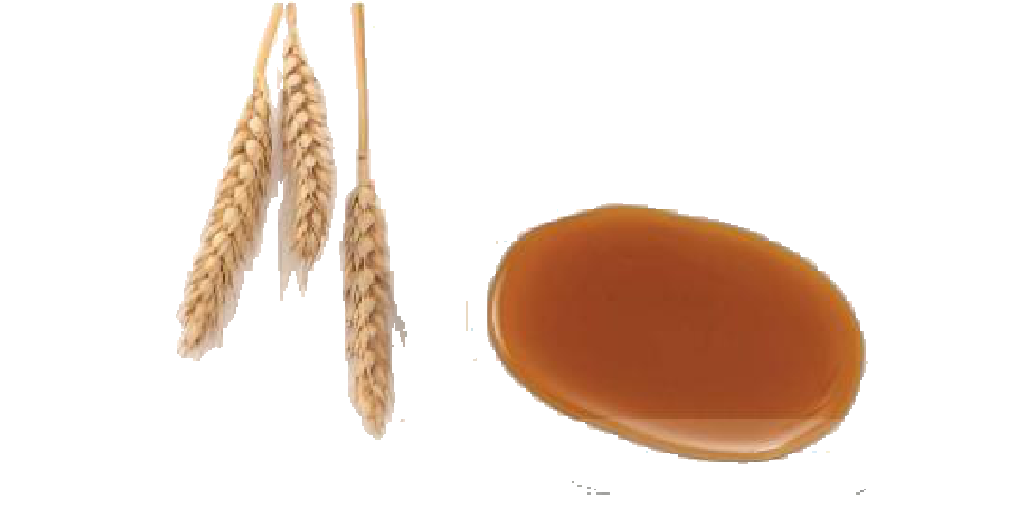
Hình 5.2. Mạch nha chứa maltose (còn gọi là đường mạch nha)
Nguồn: SGK Hóa học 12 – KNTT, tr.27.
c) Sản phẩm:
- Sơ đồ nguồn gốc – ứng dụng saccharose, maltose trong vở.
d) Tổ chức thực hiện:
Bước 1 – Chuyển giao nhiệm vụ: GV chiếu Hình 5.1, 5.2, yêu cầu HS đọc SGK.
Bước 2 – Thực hiện nhiệm vụ: HS đọc, ghi tóm tắt.
Bước 3 – Báo cáo, thảo luận: 1 HS trình bày.
Bước 4 – Kết luận, nhận định: GV chốt, liên hệ ngành mía đường Việt Nam.
Hoạt động 3: Luyện tập (8 phút)
a) Mục tiêu:
- Củng cố kiến thức qua bài tập phân hoá.
b) Nội dung:
Phiếu luyện tập – phân hoá:
Mức 1: Hoàn thành bảng so sánh saccharose – maltose (công thức, đơn vị cấu tạo, loại liên kết, dạng mở vòng, tráng bạc).
Mức 2: Bằng phương pháp hoá học, nhận biết 3 dung dịch: glucose, saccharose, glycerol.
Mức 3: Thuỷ phân 68,4 g saccharose với hiệu suất 80%, trung hoà rồi cho tác dụng với lượng dư thuốc thử Tollens. Tính khối lượng Ag.

Trạm kiểm chứng AI: AI viết "Saccharose và maltose đều không tráng bạc vì đều là disaccharide." – chỉ ra chỗ sai.
c) Sản phẩm:
- Mức 1: bảng so sánh (saccharose: α-glucose + β-fructose, α-1,2, không mở vòng, không tráng bạc; maltose: 2 glucose, α-1,4, có mở vòng, có tráng bạc).
- Mức 2: Tollens → glucose có Ag; hai chất còn lại: đun với acid loãng rồi trung hoà, cho Tollens → saccharose có Ag, glycerol không.
- Mức 3: n(sac) = 0,2 mol; thuỷ phân 0,16 mol → 0,16 mol glucose + 0,16 mol fructose → n(Ag) = 0,64 mol → m = 69,12 g (saccharose dư không tráng bạc).
- Trạm AI: sai – maltose có phản ứng tráng bạc.
d) Tổ chức thực hiện:
Bước 1 – Chuyển giao nhiệm vụ: GV phát phiếu luyện tập, giao Trạm AI.
Bước 2 – Thực hiện nhiệm vụ: HS làm cá nhân, sau đó trao đổi cặp.
Bước 3 – Báo cáo, thảo luận: HS chữa bài trên bảng; nhóm trình bày Trạm AI.
Bước 4 – Kết luận, nhận định: GV chốt đáp án, lưu ý saccharose dư (chưa thuỷ phân) không tạo Ag.
Hoạt động 4: Vận dụng (3 phút)
a) Mục tiêu:
- Lựa chọn, sử dụng nguồn saccharose, maltose phù hợp (Em có thể – SGK tr.27); 1.1.NC1a.
b) Nội dung:
- Nhiệm vụ về nhà: Tra cứu quy trình sản xuất đường từ mía (ép – làm sạch – cô đặc – kết tinh – li tâm – sấy) và lượng đường tự do khuyến nghị mỗi ngày của Tổ chức Y tế Thế giới (WHO); viết đoạn 8–10 câu "Uống trà sữa thế nào cho hợp lí?" (nộp Padlet, ghi nguồn).
c) Sản phẩm:
- Bài viết trên Padlet có dẫn nguồn chính thống.
d) Tổ chức thực hiện:
Bước 1 – Chuyển giao nhiệm vụ: GV giao nhiệm vụ.
Bước 2 – Thực hiện nhiệm vụ: HS thực hiện ở nhà.
Bước 3 – Báo cáo, thảo luận: Nộp Padlet; GV chọn 2 bài tiêu biểu nhận xét đầu tiết sau.
Bước 4 – Kết luận, nhận định: GV nhận xét, nhấn mạnh thói quen ăn uống lành mạnh.
IV. KIỂM TRA, ĐÁNH GIÁ
Hoạt động | Hình thức | Công cụ | Tiêu chí
HĐ2 | Nhóm, thí nghiệm | Phiếu học tập | Mô tả đúng cấu tạo; hiện tượng, PTHH đúng
HĐ3 | Cá nhân | Phiếu luyện tập, Trạm AI | ≥ 2/3 mức đúng; chỉ ra lỗi AI
HĐ4 | Cá nhân | Padlet | Nội dung đúng, có nguồn
Củng cố | Trực tuyến | Phòng thi QR | ≥ 7/10 điểm

PHỤ LỤC
PHIẾU HỌC TẬP – Saccharose và maltose
KHBD Hóa học 12 – Bài 5 – Phiếu học tập
Lớp/Nhóm: | Họ tên các thành viên:……………………………………………
Nhiệm vụ:
1. So sánh cấu tạo: | Saccharose | Maltose | (đơn vị cấu tạo, liên kết, dạng mở vòng).
2. Thí nghiệm saccharose + Cu(OH)₂: hiện tượng …………, PTHH …………
3. Viết PTHH thuỷ phân saccharose; giải thích vì sao sản phẩm tráng bạc được.

PHIẾU NHẬT KÝ SỬ DỤNG AI
KHBD Hóa học 12 – Bài 5 – Nhật ký sử dụng AI
Lớp/Nhóm: | Họ tên các thành viên:……………………………………………
Nhiệm vụ:
1. Câu lệnh đã dùng: ………… 2. AI trả lời: ………… 3. Đối chiếu SGK tr.25: ………… 4. Kết luận: …………

CỦNG CỐ CUỐI BÀI – SƠ ĐỒ TƯ DUY VÀ BÀI TẬP CỦNG CỐ TRỰC TUYẾN
BÀI 5. SACCHAROSE VÀ MALTOSE
A. SƠ ĐỒ TƯ DUY (dạng bong bóng)
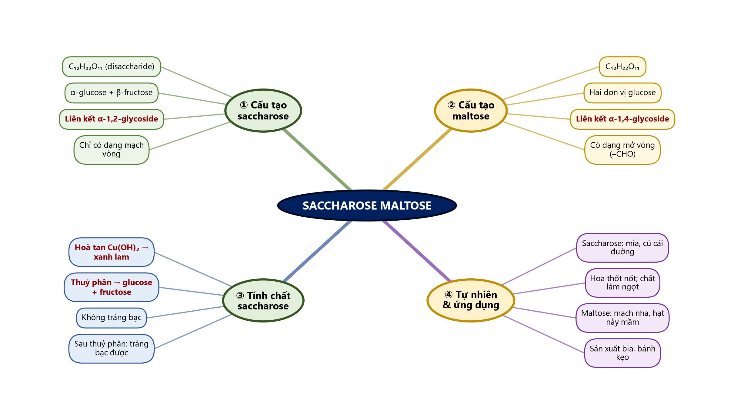
Sơ đồ tư duy – Bài 5. Saccharose và maltose
Nguồn: TTT biên soạn từ SGK Hóa học 12 – Kết nối tri thức với cuộc sống, NXB Giáo dục Việt Nam (2024).
B. PHÒNG THI CỦNG CỐ TRỰC TUYẾN (quét mã QR)
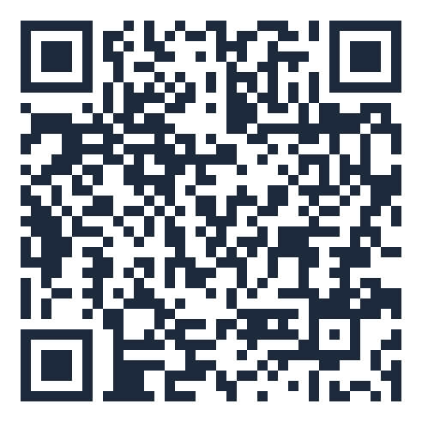 | Củng cố – Hóa học 12 · Bài 5: Saccharose và maltose  Hình thức: 6 câu trắc nghiệm 4 lựa chọn + 1 câu đúng/sai (4 ý) · 10 phút.  Học sinh nhập họ tên, lớp rồi làm bài; đề và phương án tự xáo trộn cho từng em.  Phòng thi bảo mật Zero-Trust: đáp án và lời giải được niêm phong ngay khi bắt đầu làm bài (không xem được qua F12); chỉ mở khi giáo viên chữa bài (trang Quản lý → Mở/khóa đáp án).  Link: https://trangtu66.github.io/Taode_thi_online/hoa_cc_bai5_k12.html

C. NỘI DUNG BÀI TẬP CỦNG CỐ
PHẦN I. Câu trắc nghiệm nhiều phương án lựa chọn
Câu 1. (Nhận biết) Saccharose và maltose đều có công thức phân tử là
A. C₆H₁₂O₆ | B. C₁₂H₂₂O₁₁
C. (C₆H₁₀O₅)ₙ | D. C₁₂H₂₀O₁₀
Câu 2. (Nhận biết) Phân tử saccharose được cấu tạo từ
A. một đơn vị glucose và một đơn vị galactose | B. hai đơn vị α-glucose
C. hai đơn vị β-fructose | D. một đơn vị α-glucose và một đơn vị β-fructose
Câu 3. (Thông hiểu) Liên kết giữa hai đơn vị glucose trong phân tử maltose là
A. α-1,4-glycoside | B. α-1,2-glycoside
C. β-1,4-glycoside | D. α-1,6-glycoside
Câu 4. (Thông hiểu) Phát biểu nào sau đây đúng về saccharose?
A. Saccharose làm mất màu nước bromine | B. Saccharose có phản ứng tráng bạc
C. Dung dịch saccharose hoà tan Cu(OH)₂ tạo dung dịch xanh lam | D. Saccharose không bị thuỷ phân
Câu 5. (Thông hiểu) Thuỷ phân hoàn toàn saccharose trong môi trường acid, thu được
A. glucose và maltose | B. chỉ glucose
C. glucose và fructose | D. fructose và ethanol
Câu 6. (Vận dụng) Thuỷ phân hoàn toàn 34,2 g saccharose rồi cho toàn bộ sản phẩm tác dụng với lượng dư thuốc thử Tollens. Khối lượng Ag thu được là
A. 43,2 g | B. 21,6 g
C. 10,8 g | D. 32,4 g
PHẦN II. Câu trắc nghiệm đúng sai
Câu 1. Đường kính (saccharose) được sản xuất từ cây mía; mạch nha (chứa maltose) được nấu từ tinh bột với mầm lúa. Một học sinh làm thí nghiệm: dung dịch saccharose không phản ứng với thuốc thử Tollens, nhưng sau khi đun với dung dịch acid loãng rồi trung hoà thì có phản ứng tráng bạc.
a) Saccharose được tổng hợp trong thực vật từ glucose và fructose.
b) Saccharose không tráng bạc vì phân tử chỉ tồn tại ở dạng mạch vòng, không có nhóm –OH hemiacetal tự do.
c) Sau khi thuỷ phân, dung dịch tráng bạc được vì có glucose và fructose.
d) Maltose cũng không phản ứng được với thuốc thử Tollens giống saccharose.
D. ĐÁP ÁN VÀ LỜI GIẢI (dành cho giáo viên – khi chữa, gọi theo nội dung phương án vì đề trực tuyến đã xáo trộn)
Câu | 1 | 2 | 3 | 4 | 5 | 6
Đáp án | B | D | A | C | C | A

Câu 1: Hai chất là disaccharide, đồng phân của nhau, công thức C₁₂H₂₂O₁₁ (SGK tr.25).
Câu 2: Saccharose gồm một gốc α-glucose và một gốc β-fructose nối với nhau qua liên kết α-1,2-glycoside.
Câu 3: Maltose cấu tạo từ hai đơn vị glucose qua liên kết α-1,4-glycoside (SGK tr.25).
Câu 4: Saccharose có nhiều nhóm –OH kề nhau nên hoà tan Cu(OH)₂; phân tử chỉ ở dạng vòng, không có nhóm –CHO tự do nên không tráng bạc, không làm mất màu nước bromine.
Câu 5: C₁₂H₂₂O₁₁ + H₂O → C₆H₁₂O₆ (glucose) + C₆H₁₂O₆ (fructose) (enzyme hoặc H⁺).
Câu 6: n(saccharose) = 0,1 mol → 0,1 mol glucose + 0,1 mol fructose; mỗi mol tạo 2 mol Ag → n(Ag) = 0,4 mol → 43,2 g.
Câu 1 (Đúng/Sai): a) Đúng – SGK tr.26: saccharose được tổng hợp trong thực vật từ glucose và fructose.; b) Đúng – Hai nhóm –OH hemiacetal/hemiketal đã tham gia liên kết α-1,2-glycoside nên vòng không mở ra được.; c) Đúng – Cả glucose và fructose đều phản ứng với thuốc thử Tollens.; d) Sai – Maltose còn nhóm –OH hemiacetal tự do, có dạng mở vòng chứa nhóm –CHO nên phản ứng được với Tollens.
E. DẶN DÒ
- Hoàn thành bài củng cố trực tuyến (quét mã QR) trước tiết học sau; xem lại sơ đồ tư duy.
- Chuẩn bị bài sau theo PPCT: Bài 6. Tinh bột và cellulose (Tiết 8–9) – đọc SGK tr.28–32; nhóm STEM chuẩn bị viên vitamin C, cồn iodine.

